电源老化测试系统高效完成LED照明产品老化测试
来源：EEFOCUS
摘要：
LED照明行业飞速发展，LED照明产品的老化测试是其中重要环节。本文详细介绍了艾德克斯电源老化测试系统IT9100针对于LED照明产品长时间通电老化测试，该系统的硬件产品和主要的实现监控界面的优势以及如何高效完成LED照明产品的老化测试。
LED照明行业发展
随着LED发光效率的不断提升和生产工艺的不断成熟，LED光源已经在包括通用照明、背光、信号灯、显示屏等领域得到广泛应用，并形成了千亿级的市场规模。自2014年起，LED在各国政府扶持以及LED价格下降的双重推动下，LED照明出现显著增长，2014年LED照明已经成为最大的LED应用和相关市场。从市场规模看，2015年全球LED照明市场有望达到257亿美元，同比增长28.5%，预计到2018年全球LED照明市场规模将达到360亿美元。我国LED照明市场2015年预计规模将达到54亿美元，同比增长40%，是全球增速最快的市场之一（数据来源：东兴证券LED行业专题报道）。
LED老化测试
LED的高寿命、绿色节能等特性使得LED照明产品受到市场青睐，虽然LED的理论寿命可以达到50kh甚至更高，然而在实际使用中，往往会出现暗光、闪动、故障、间断亮等现象，LED寿命不尽如人意。造成这种情况的原因和原料选择、封装、应用等各个环节都有关系，例如不同的制造工艺、封装材料、LED驱动电源的设计、各种散热设计等任何一个环节做不好都有可能会影响产品的质量。
老化测试是生产LED灯具必不可少的环节，对LED产品进行老化测试是保证LED照明产品可靠性的重要举措，是产品生产的最后必不可少的一步。LED老化测试包括两种方式：恒流老化及恒压老化。恒流老化是最符合LED电流工作特征，是最科学的LED老化方式：过电流冲击老化也是厂家最新采用的一种老化手段，通过使用频率可调，电流可调的恒流源进行此类老化，以期在短时间内判断LED的质量预期寿命，并且可挑出很多常规老化无法挑出的隐患LED。LED老化测试设备直接影响老化测试的效率和结果，老化设备和LED照明产品,必须保证在充分散热的情况下，确定最佳的老化时间，通过老化系统监控数据，进行分析对比，以得到最精准的测试数据。
LED老化测试系统
由以上可见，高效的LED老化测试系统应具备以下特点：
- 高功率比的数控直流电源供应器，有宽广的电压电流使用率，应用范围广泛；
- 可自动控制电压及电流的变化率，最大可能的降低成本；
- 高精度及高分辨率；
- 低噪声及纹波；
- 尽量小的体积，节约空间；
LED老化测试系统测试示意图见下：
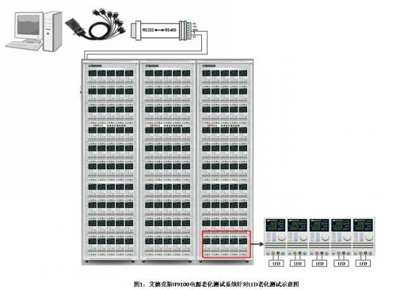
注：上图中使用的测试系统为艾德克斯IT9100电源老化测试系统
下图是使用该测试系统在老化测试过程中，用户观察到的界面截图：
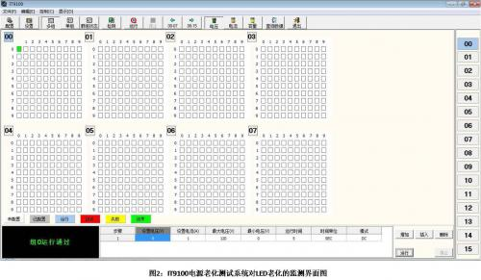
在此界面中，可以同时观测到16*32个通道的LED照明或背光产品的老化。总共分为16组，每组可达32个通道， 并用数组表示。界面上每个方块代表一个通道，当该通道配置时，该通道方块呈灰色。用颜色来区分不同的运行状态，能使用户在使用过程中更加清晰、简便、快速的观测到任何细微的变化。通常来说，为了符合人们的习惯，不同颜色所表示的功能如下：
- 灰色：已配置或运行停止
- 黄色：通讯失败
- 红色：运行发生错误
- 绿色：通讯及运行都很正常
四、在LED老化测试中选用此方案的优势：
选用IT9100电源老化测试系统，可实现同时对上百个LED的老化监控测试。
这个方案的优势在于：
1) 电源体积小巧、标准，可以放置在标准的仪器柜上，搭置老化系统可以根据实际情况，容易设计和摆放。避免了特殊定制老化测试系统柜的繁杂工作;
2) 使用的可编程电源，操作方便，并且具有高精确度、稳定性强的特点;
3) 智能风扇控制，噪音小;
4) 可以通过软件，批量设定老化的值并可以 检测每一个LED 照明产品的工作状态;
5) 在老化试验台长时间持续工作的时候，一般为72H , 无需有值班人员守候;
6) 利用监控软件，可以自动记录数据，便于分析;
7) 价格合理，搭建简单，未来的可扩展性强，非常适合此领域的应用。
五、结论：
LED照明产品已经进入了一个飞速发展的阶段，那么优化产品的质量更成为企业竞争的核心竞争力，因此选择好的老化测试系统能够帮助企业把关产品相关方面质量。艾德克斯电子的产品从用户需求角度出发，保证产品的高品质和高性能，IT9100电源老化测试系统能高效、精准完成LED照明产品老化测试，助力LED照明产业发展。

